Vraag 1 ( 5 Punten ) bespreek volgende functie : f(x) = x² + 5
Tabel :
-5 | -4 | -3 | -2 | -1 | 0 | 1 | 2 | 3 | 4 | 5
Grafiek

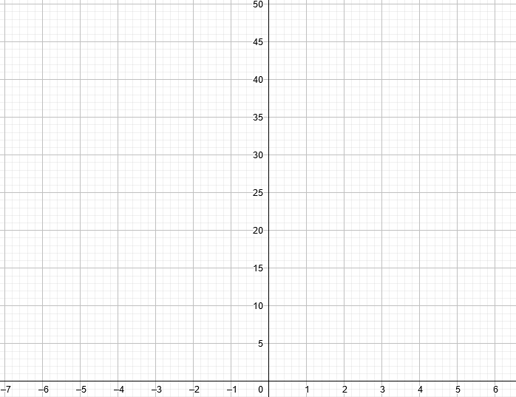
FUNCTIEVERLOOP SYMMETRIE AS TOP

Vraag 2 ( 5 Punten ) bespreek volgende functie : f(x) = (x-2)²
Tabel :
-5 | -4 | -3 | -2 | -1 | 0 | 1 | 2 | 3 | 4 | 5
Grafiek

FUNCTIEVERLOOP

SYMMETRIE AS TOP
Vraag 3 ( 5 Punten ) bespreek volgende functie : f(x) = 2x²
Tabel :
-5 | -4 | -3 | -2 | -1 | 0 | 1 | 2 | 3 | 4 | 5
Grafiek
FUNCTIEVERLOOP SYMMETRIE AS TOP

Vraag 4 ( 5 Punten ) bespreek volgende functie : f(x) = - (x-2)² - 3
Tabel :
-5 | -4 | -3 | -2 | -1 | 0 | 1 | 2 | 3 | 4 | 5
Grafiek
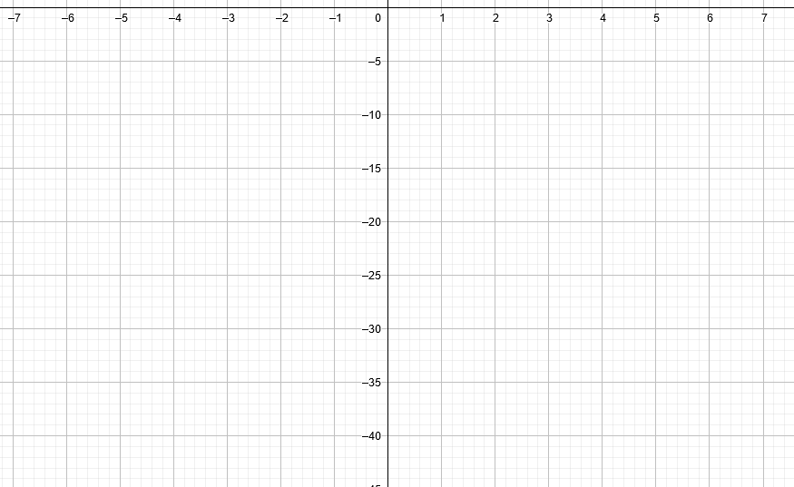
FUNCTIEVERLOOP SYMMETRIE AS TOP

